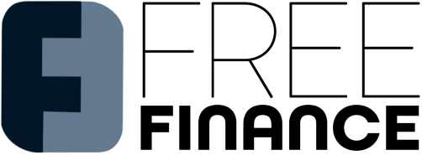
Quittung

Quittung-Nr.:

Art der erbrachten Leistung / gelieferten Ware:

Netto, EUR, Cent: | + ____% MwSt.:
Gesamt EUR, Cent:

EUR in Worten, Cent wie oben:

dankend erhalten.

Aussteller:

Empfänger:

Ort, Datum | Unterschrift / Stempel

Buchungsvermerke:

